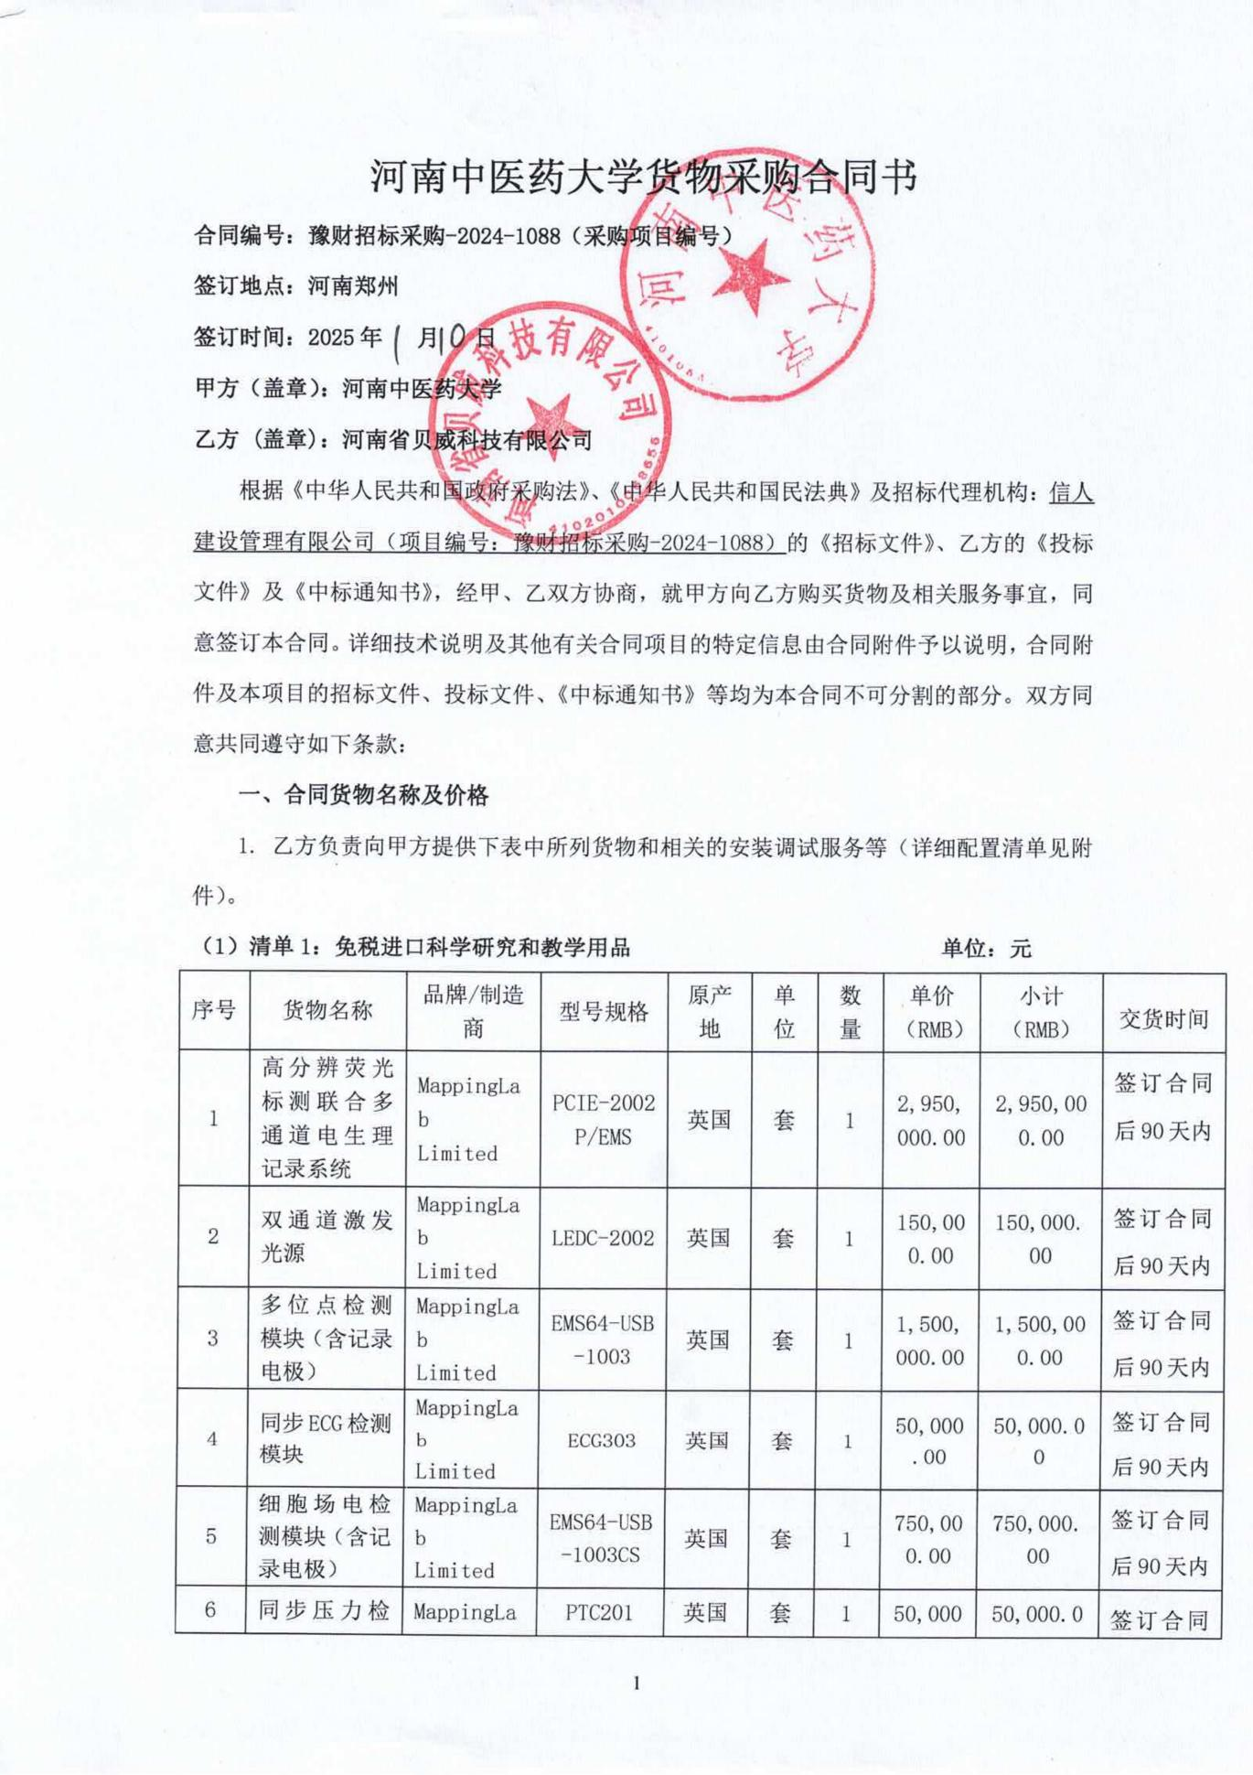
 |  |  |  |  |  |  |  |  |  | 后90天内
7 |  | 程控刺激器模块 | MappingLab Limited | VCS3002 | 英国 | 套 | 1 | 100,000.00 | 100,000.00 | 签订合同后90天内
8 |  | 双通道温度控制模块 | MappingLab Limited | PCTC2001 | 英国 | 套 | 2 | 50,000.00 | 100,000.00 | 签订合同后90天内
9 |  | 记录软件及分析软件 | MappingLab Limited | OMapScope/OMapRecord | 英国 | 套 | 2 | / | / | 签订合同后90天内
备件、专用工具、耗材等
1 | 铂金刺激电极 |  | MappingLab Limited | SE1600 | 英国 | 个 | 1 | 18,000.00 | 18,000.00 | 签订合同后90天内
合计 |  |  | 人民币大写：伍佰陆拾伍万元整（￥：5,650,000.00元）
备注 |  |  | 首次采购总价已包含铂金刺激电极的价格，后续采购按产品单价进行。

（2）清单2：非免税货物 单位：元
序号 |  | 货物名称 | 品牌/制造商 | 型号规格 | 原产地 | 单  位 | 数  量 | 单价  （RMB） | 小计  （RMB） | 交货时间
1 |  | Working Heart灌流模块 | 斯高（SCOPE） | SG-WH012 | 中国 | 套 | 1 | 85,000.00 | 85,000.00 | 签订合同后30天内
2 |  | 辅助设备：防震台、工具包、仪器架 | 斯高（SCOPE） | SG-1 | 中国 | 套 | 1 | 40,000.00 | 40,000.00 | 签订合同后30天内
3 |  | 电脑工作站 | 戴尔（中国）有限公司 | OptiPlex 5000MT | 中国 | 套 | 2 | 10,000.00 | 20,000.00 | 签订合同后30天内
备件、专用工具、耗材等
/ | / |  | / | / | / | / | / | / | / | /
合计 |  |  | 人民币大写：拾肆万伍仟元整（￥：145,000.00元）
备注 |  |  | 无
2. 本合同（清单1+清单2）总金额人民币大写：伍佰柒拾玖万伍仟元整（RMB：5,795,000.00元）。
3. 本合同总金额为货物从生产厂家至河南中医药大学校内甲方指定地点总价。包括：货物和附属装置、备品备件、专用工具、安装调试、培训、运输、保险、验收检测费、各类税费及相关技术服务费用和验收合格之前及保修期与备品备件等为履行合同发生的所有含税费用。
4. 乙方负责办理合同所涉及的进口货物海关免税手续，甲方协助乙方办理进口免税相关事项，提供与其享受免关税待遇相关的证明文件资料，费用已包括在合同总金额内。
5. 本合同执行期间合同总金额不变。甲方无须另向乙方支付本合同规定之外的其他任何费用。
6. 乙方所供货物若与合同要求不相符时，甲方有权拒收，并拒付该部分货物的货款。
7. 履约保证金：
双方签订合同前乙方按招标文件要求缴纳中标价（成交价）5%作为履约保证金，若乙方未履行合同或履行合同不符合要求的，则履约保证金不予退还；若乙方履行合同，货物经验收合格无质量问题，甲方无息退还履约保证金（凭收款收据）。
交纳方式：中标人在领取中标通知书后签订合同前将履约保证金汇（存）入采购方指定银行帐户：
开户名称：河南中医药大学
账 号：1702020609200014257
开户行：工商银行花园路支行（项目编号：豫财招标采购-2024-1088）
二、货物质量标准
1. 乙方提供的货物必须符合中华人民共和国国家相关标准、行业强制性标准及环保要求。同时技术指标必须与乙方投标文件所陈述的指标保持一致。用于临床的医疗仪器必须有有效的医疗器械注册证。
2. 乙方提供的货物必须为全新的、未使用过的原厂原包装产品（含零部件、配件、随机工具、技术文件等），且进货渠道合法。
3. 乙方提供的货物必须包装外观完好、无破损，货物洁净完好、无划痕、无凹陷、无退色、无锈迹。
4. 乙方提供的货物不符合合同规定的质量要求的，甲方有权拒绝接受该货物，乙方应更换被拒绝的货物，并达到合同规定的质量要求，所造成的损失由乙方承担。必要时甲方有权解除合同。
5. 因货物的质量问题发生争议，由河南省商检部门进行质量鉴定。货物符合质量标准的，鉴定费由甲方承担；货物不符合质量标准的，鉴定费由乙方承担。
三、货物包装、交货
1. 包装
⑴ 合同货物的包装必须与运输方式相适应，应有良好的防湿、防锈、防潮、防雨、防腐及防碰撞的措施。凡由于不适当的包装而造成货物在运输过程中有任何损坏、丢失等由乙方负责。
⑵ 包装应足以承受整个过程中的运输、转运、装卸、储存等，充分考虑到运输途中的各种情况（如暴露于恶劣气候等），以及露天存放的需要。
2. 交货
⑴ 乙方交货时间：合同生效后国产货物30日、进口货物90日内全部交货。交货完毕后及时提交货物验收申请（货物经验收合格的，交货日期以甲方收到乙方验收申请函日期为准；验收不合格的，交货日期以实际验收合格日期为准）。即在2025年 月 日前完成全部仪器设备的安装调试，并交付使用(如由于采购人的原因造成合同延迟签订或验收的，时间顺延)。乙方逾期交付物品，则每迟交一周货物应向甲方支付货款总额5%违约金 ，不足一周按一周计算。
⑵ 根据所购货物情况，甲方确定是否在发货前对所供货物进行检查，以保证所发货物与合同一致。所需费用由乙方承担。
⑶ 乙方交货地点：河南中医药大学指定地点。
⑷ 合同货物抵达甲方后，由甲乙双方一同清点货物数量，开箱检验表面状况，核对规格型号。并负责解决开箱检验清点发现的问题和赔偿。
⑸ 乙方应将合同货物的产品序列号、用户手册、技术资料（包括详细装箱单、质量证书、设备说明书、使用手册和其它相关技术资料）及配件、随机工具等一并交付给甲方。
⑹ 专用工具及备品、备件应分别包装，并在包装箱外加以注明其用处。
四、合同货物的安装、调试
1. 乙方负责合同项下货物的安装调试至能够正常开机使用，且与合同要求的各项技术指标一致，符合各项安全标准，一切费用由乙方负责。
2. 乙方安装时须对各安装场地内的其它设备、设施有良好保护措施。
五、安全责任
乙方在安装、调试合同货物过程中要严格执行国家有关人身安全及防火安全的规定，做好各项防护措施，防止各类事故的发生，若造成人身伤害及货物损坏事故等，则由乙方负全部责任。
六、货物的验收
1. 在甲方验收前，乙方应提交合同货物验收报告、每台仪器设备制造厂商出具的明细装箱单、每台仪器设备制造厂商出具的出厂质量证书、每台仪器设备制造厂商出具的使用说明书。
2. 乙方应在甲方验收前，向甲方提供按本合同的技术规格、技术规范要求进行的测试报告和验收报告，验收以招投标文件、合同技术规格、产品相应的技术说明为标准。
3. 合同货物（系统）交货（完工）并完成操作培训、粘贴条码，且正常运行30天后，甲方使用单位组织验收。验收应在甲乙双方共同参加下进行。
4. 验收按国家有关规定、规范进行。验收时如发现所交付的货物有短装、次品、损坏或其它不符合本合同规定之情形者，甲方应做出详尽的现场记录，或由甲乙双方签署备忘录。此现场记录或备忘录可用作补充、缺失和更换损坏部件的有效证据。由此产生的有关费用由乙方承担。
5. 如果合同货物运输和安装调试过程中因事故造成货物短缺、损坏，乙方应及时安排换装，以保证合同货物安装调试的成功完成。换货的相关费用由乙方承担。
6. 国内产品或合资厂的产品必须具备出厂合格证。
7. 进口产品必须具备省级（或相当于省级）商检部门的检验证明，进口免税设备需要同时准备免税证明、报关单、外贸合同。
8. 乙方保证合同项下提供的货物不侵犯任何第三方的专利、商标或版权。否则，乙方须承担对第三方的专利或版权的侵权责任并承担因此而发生的所有费用。
9. 合同货物验收未能通过的，乙方负责及时整改。若整改后仍未能合格的，甲方依法追究其经济及法律责任。
10. 验收合格后双方共同签署验收报告，验收合格日期以最后的签字日为准。
七、培训
乙方为甲方提供操作及维护培训，主要内容为货物的基本结构、性能、主要部件的构造及原理，日常使用操作、保养与管理，常见故障的排除，紧急情况的处理等，培训地点主要在货物安装现场或按甲乙双方协商安排。与培训相关的未尽事宜按招标文件的要求及投标文件中提供的方案执行。如需要可另附培训协议。
八、 付款方式
中标的货物安装调试，正常运行30天后，采购方组织有关人员及使用单位联合验收，验收合格后采购方支付合同价的总额。
申请付款时必须提交以下文件和资料：1、资金支付申请书；2、由甲方签字的验收报告；3、教学、科研设备需开具增值税专用发票，其他货物、服务需开具增值税普通发票。
具体步骤：乙方填写《资金支付申请书》、开具抬头为甲方的发票，并送交甲方；甲方填写《验收报告》，乙方凭《资金支付申请书》和《验收报告》由甲方支付货款。
九、质保期限
本合同货物国产仪器设备整机免费质保期三年，进口仪器设备整机免费质保期一年。质保期自甲乙双方在设备验收报告签字之日起计算。
十、售后服务
1. 乙方须指派专人负责与甲方联系售后服务事宜（联系人：李灏，电话：400-059-7008）。
2. 质保期内，乙方负责对其提供的货物上门进行硬件维修、软件维护和升级等免费服务，甲方不再支付任何费用，但人为因素或自然灾害造成的损坏除外。
3. 质保期内，乙方在接到甲方系统故障或问题告知后，8小时内做出回应，48小时内到达现场排除故障。
4. 质保期满后，乙方负责终身维修，维修需要更换零配件时，按出厂价收取，不再收取其他费用。维修响应时间为接到报修后24小时内。乙方不定期免费提供仪器维护和进行软件升级和技术指导。质保期满后，乙方根据用户需要提供使用人员继续培训服务，费用视情况而定。
5.质保期内，乙方提供的货物出现故障或问题且经乙方3次维修或维护后仍不能正常运行或无法正常使用的，甲方有权提出退货或换货。甲方提出退货的，乙方应退还甲方已付款项，同时履约保证金不予退还；甲方提出换货的，乙方应在规定期限内为甲方更换符合甲方要求的合格货物，同时质保期重新计算。
十一、索赔
1. 甲方如对乙方所提供的货物有异议，甲方有权根据有关检验结果向乙方提出索赔。
2. 在合同执行期间，如果乙方对甲方提出的索赔和差异负有责任，乙方应按照甲方同意的下列一种或多种方式解决索赔事宜：
⑴ 乙方同意退货，并按合同规定的同种货币将货款退还给甲方，并承担由此发生的一切损失和费用。
⑵ 根据货物低劣程度、损坏程度以及甲方所遭受损失的数额甲乙双方商定降低货物的价格。
⑶ 用符合规格、质量和性能要求的新零件、部件或货物来更换有缺陷的部分或修补缺陷的部分，乙方应承担一切费用和风险并负有甲方所发生的一切直接费用。同时，延长质量保证期。
3. 如果在甲方发出索赔通知后30天内，乙方未作答复，上述索赔应视为已被乙方接受。甲方将从合同款项中扣回索赔金额。如果这些金额不足以补偿索赔金额，甲方有权向乙方提出不足部分的补偿。
十二、违约责任
1. 乙方未能交付货物，则向甲方支付合同总额20%的违约金，同时履约保证金不予退还。
2. 乙方交付的货物与投标文件或合同不相符的，甲方有权拒收，乙方向甲方支付合同总额30%的违约金，同时履约保证金不予退还。
3. 甲方无正当理由拒收货物，拒付货款的，则向乙方支付合同总额10%的违约金。
4. 乙方逾期交付货物（交付最终时间以甲方收到乙方提交的申请验收函之日为准，但若货物经验收不合格的，交付最终时间以最终验收合格日期为准。），则每迟交一周货物应向甲方支付货款总额5%违约金（不可抗力除外），违约金乙方同意从货款中扣除，逾期超过四周，甲方有权解除本合同，乙方应向甲方支付合同总额20%的违约金，同时履约保证金不予退还”。
5. 甲方逾期付款，则每延迟一周付款甲方应向乙方支付货款总额0.5%违约金，违约金总额不超过合同总价的5%（不可抗力除外）。
6. 乙方必须按甲方指定地点按时交货，货物不符合质量标准的，乙方必须按时负责调换至合格为止，并承担由此产生的实际费用。不能按时调换至合格者，按不能交货处理。乙方若不能按时交货，甲方将不保证按时付款，所造成的一切后果由乙方承担。
7.若乙方提出换货，则按第十二条第2款执行。
十三、争端的解决
1.凡与本合同有关而引起的一切争执和分歧，甲乙双方通过友好协商解决或提交河南省政府采购管理部门调解，如协商或调解不成，任何一方可以向甲方所在地仲裁委员会申请仲裁裁决。
2.在进行仲裁期间，除提交仲裁机构的事项外，合同其他部分应继续履行。
十四、合同组成
本项目招标文件、投标文件及下列附件等均为本合同的有效组成部分，与本合同具有同样法律效力。
1. 中标通知书（附件1）；
2. 中标货物分项报价一览表（附件2）；
3. 中标货物制造商配置清单（附件3）；
4. 中标货物技术参数及配置表（附件4）；
5. 供货商质量保障及服务表（附件5）；
6. 中标货物安装培训计划表（附件6）
7. 中标货物制造商售后服务承诺（附件7）
8. 临床使用的医疗器械应提供一份以下复印件：①医疗器械注册证；②医疗器械产品注册登记表；③产品检验报告；④医疗器械生产许可证；⑤医疗器械经营企业许可证等复印件一份。并保证以上证件均在有效期内。
十五、合同解除和终止
1. 甲乙双方各自完成合同规定的责任和义务，合同自然终止。
2. 如果一方严重违反合同，并在收到对方违约通知书后在30天内或在指定期限内仍未能改正违约的，另一方可立即终止本合同。
十六、其它
1. 本合同乙方不得将本合同全部或部分分包给他人。乙方在任何情况下都不得全部或部分转让其应履行的合同义务。
2. 合同若有变更须经甲乙双方签字确认。
3．在执行本合同的过程中，所有经双方签署确认的文件（包括会议纪要、补充协议、合同修改书、往来信函等）均为本合同的有效组成部分，其生效日期为双方签字盖章或确认之日期。
4. 本合同经甲方、乙方法定代表人或授权代理人签字、盖章后生效，生效日以最后一个签字日为准。
5.乙方承诺负责本合同货物的报废回收事宜。
6. 本合同一式十份，其中甲方六份、乙方二份，招标公司二份。
7. 本合同合计26页A4纸张，缺页、缺签字日期之合同为无效合同。
8. 合同正式签订后，乙方应在两日内向甲方提供合同网络备案所需要的电子和纸质文档资料各一份，否则影响货款支付，后果自负。
9. 未详尽之处双方协商解决。
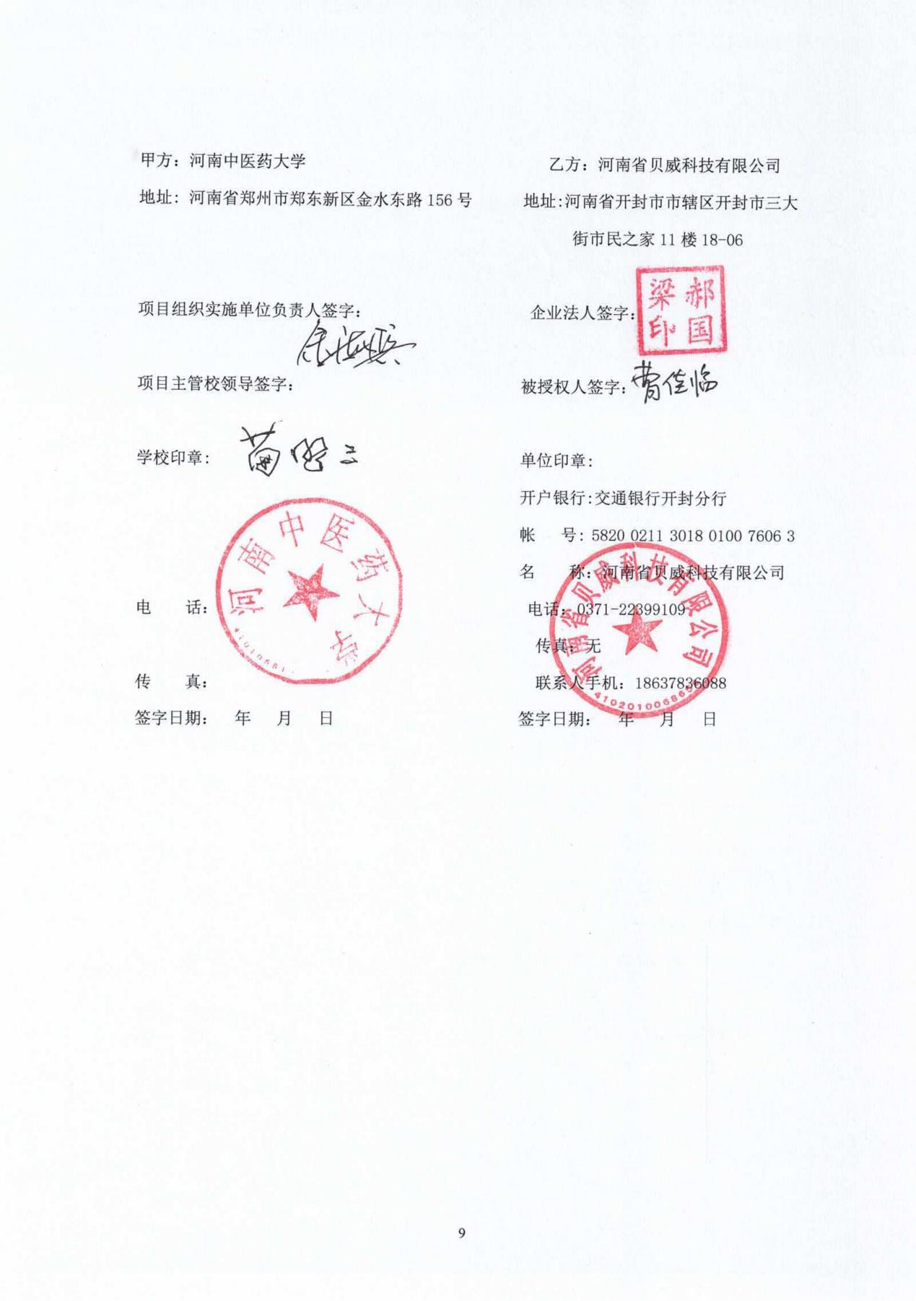

附件1
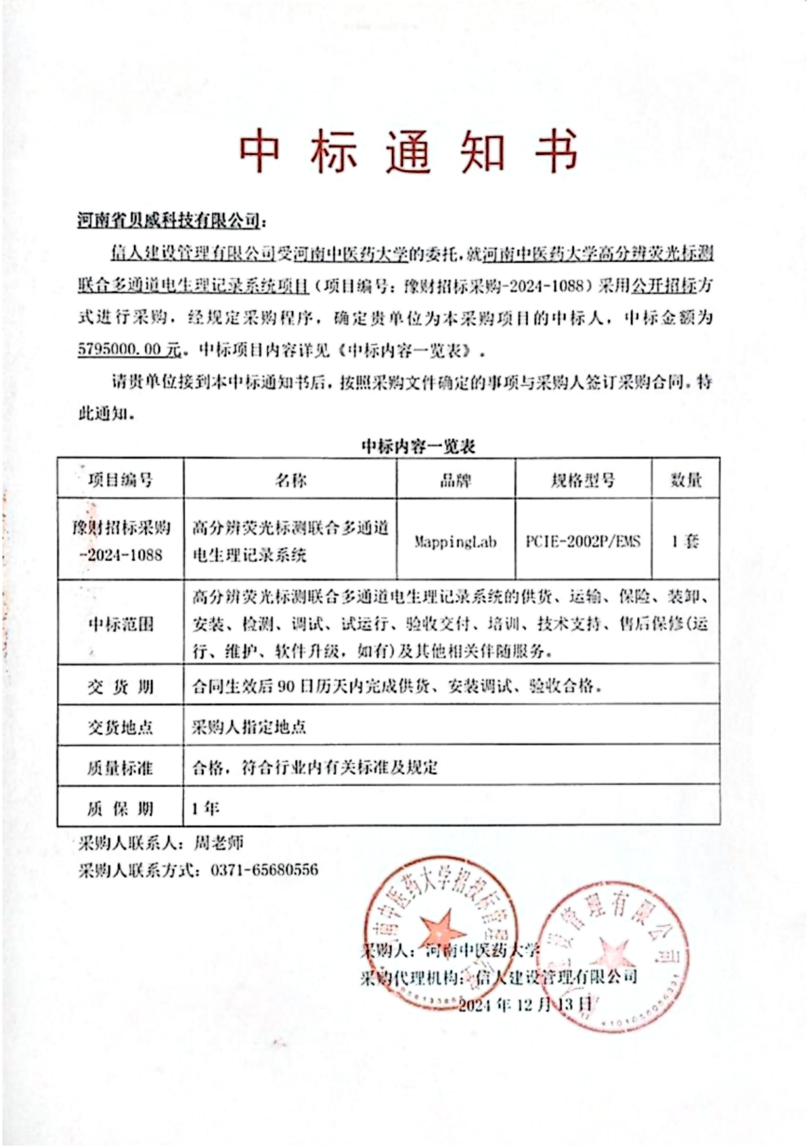
附件2 投标货物分项报价一览表
序号 | 货物名称 | 型号规格 | 制造商 | 产  地 | 单  位 | 数量 | 单价（RMB） | 小计（RMB） | 运输及  保险费 | 技术  服务费 | 税费 | 交货日期 | 交货地（港） | 备  注
1 | 高分辨荧光标测联合多通道电生理记录系统 | PCIE-2002P/EMS | MappingLab Limited | 英国 | 套 | 1 | 2,950,000.00 | 2,950,000.00 | 已含 | 已含 | 已含 | 合同签订后  90日内 | 郑东新区河南中医药大学 | 无
2 | 双通道激发光源 | LEDC-2002 | MappingLab Limited | 英国 | 套 | 1 | 150,000.00 | 150,000.00 | 已含 | 已含 | 已含 | 合同签订后  90日内 | 郑东新区河南中医药大学 | 无
3 | 多位点检测模块（含记录电极） | EMS64-USB-1003 | MappingLab Limited | 英国 | 套 | 1 | 1,500,000.00 | 1,500,000.00 | 已含 | 已含 | 已含 | 合同签订后  90日内 | 郑东新区河南中医药大学 | 无
4 | 同步ECG检测模块 | ECG303 | MappingLab Limited | 英国 | 套 | 1 | 50,000.00 | 50,000.00 | 已含 | 已含 | 已含 | 合同签订后  90日内 | 郑东新区河南中医药大学 | 无
5 | 细胞场电检测模块（含记录电极） | EMS64-USB-1003CS | MappingLab Limited | 英国 | 套 | 1 | 750,000.00 | 750,000.00 | 已含 | 已含 | 已含 | 合同签订后  90日内 | 郑东新区河南中医药大学 | 无
6 | 同步压力检测模块 | PTC201 | MappingLab Limited | 英国 | 套 | 1 | 50,000.00 | 50,000.00 | 已含 | 已含 | 已含 | 合同签订后  90日内 | 郑东新区河南中医药大学 | 无
7 | 程控刺激器模块 | VCS3002 | MappingLab Limited | 英国 | 套 | 1 | 100,000.00 | 100,000.00 | 已含 | 已含 | 已含 | 合同签订后  90日内 | 郑东新区河南中医药大学 | 无
8 | 双通道温度控制模块 | PCTC2001 | MappingLab Limited | 英国 | 套 | 2 | 50,000.00 | 100,000.00 | 已含 | 已含 | 已含 | 合同签订后  90日内 | 郑东新区河南中医药大学 | 无
9 | 记录软件及分析软件 | OMapScope/OMapRecord | MappingLab Limited | 英国 | 套 | 2 | / | / | 已含 | 已含 | 已含 | 合同签订后  90日内 | 郑东新区河南中医药大学 | 无
10 | Working Heart灌流模块 | SG-WH012 | 河南省斯高电生理研究院有限公司 | 中国 | 套 | 1 | 85,000.00 | 85,000.00 | 已含 | 已含 | 已含 | 合同签订后  30日内 | 郑东新区河南中医药大学 | 无
11 | 辅助设备：防震台、工具包、仪器架 | SG-1 | 河南省斯高电生理研究院有限公司 | 中国 | 套 | 1 | 40,000.00 | 40,000.00 | 已含 | 已含 | 已含 | 合同签订后  30日内 | 郑东新区河南中医药大学 | 无
12 | 电脑工作站 | OptiPlex 5000MT | DELL | 中国 | 套 | 2 | 10,000.00 | 20,000.00 | 已含 | 已含 | 已含 | 合同签订后  30日内 | 郑东新区河南中医药大学 | 无
… | 备品备件  及其他 | 配件：铂金刺激电极  消耗品：/  维护工具盒：/ |  | 英国 | 套 | 1 | / | / | 已含 | 已含 | 已含 | 合同签订后  90日内 | 郑东新区河南中医药大学 | 给予样本刺激
 | 合计 |  |  |  |  | 15 |  | 5,795,000.00
人民币总价 |  | 伍佰柒拾玖万伍仟元整（￥：5,795,000.00）
备注 |  | 另附制造商：高分辨荧光标测联合多通道电生理记录系统货物配置清单；备品备件、附件和专用工具一览表

甲方货物负责人签字：****

附件3：制造商：
高分辨荧光标测联合多通道电生理记录系统货物配置清单

序号 | 货物名称 | 产地 | 生产厂家 | 品牌 | 规格/型号 | 单价（元） | 数量 | 总价（元） | 是否属于列入节能或环境标志产品政府采购品目清单的产品
1 | 高分辨荧光标测联合多通道电生理记录系统 | 英国 | MappingLab Limited | MappingLab | PCIE-2002P/EMS | 2,950,000.00 | 1 | 2,950,000.00 | 否
2 | 双通道激发光源 | 英国 | MappingLab Limited | MappingLab | LEDC-2002 | 150,000.00 | 1 | 150,000.00 | 否
3 | 多位点检测模块（含记录电极） | 英国 | MappingLab Limited | MappingLab | EMS64-USB-1003 | 1,500,000.00 | 1 | 1,500,000.00 | 否
4 | 同步ECG检测模块 | 英国 | MappingLab Limited | MappingLab | ECG303 | 50,000.00 | 1 | 50,000.00 | 否
5 | 细胞场电检测模块（含记录电极） | 英国 | MappingLab Limited | MappingLab | EMS64-USB-1003CS | 750,000.00 | 1 | 750,000.00 | 否
6 | 同步压力检测模块 | 英国 | MappingLab Limited | MappingLab | PTC201 | 50,000.00 | 1 | 50,000.00 | 否
7 | 程控刺激器模块 | 英国 | MappingLab Limited | MappingLab | VCS3002 | 100,000.00 | 1 | 100,000.00 | 否
8 | 双通道温度控制模块 | 英国 | MappingLab Limited | MappingLab | PCTC2001 | 50,000.00 | 2 | 100,000.00 | 否
9 | 记录软件及分析软件 | 英国 | MappingLab Limited | MappingLab | OMapScope/OMapRecord | / | 2 | / | 否
10 | Working Heart灌流模块 | 中国 | 河南省斯高电生理研究院有限公司 | 斯高（SCOPE） | SG-WH012 | 85,000.00 | 1 | 85,000.00 | 否
11 | 辅助设备：防震台、工具包、仪器架 | 中国 | 河南省斯高电生理研究院有限公司 | 斯高（SCOPE） | SG-1 | 40,000.00 | 1 | 40,000.00 | 否
12 | 电脑工作站 | 中国 | DELL | 戴尔（中国）有限公司 | OptiPlex 5000MT | 10,000.00 | 2 | 20,000.00 | 是
/ |  | / | / | / | / | / | 合计（元） | 5795000 | /
备注： 无

备品备件、附件和专用工具一览表
序号 | 名称 | 产地 | 生产厂家 | 品牌 | 规格/型号 | 单位 | 数量 | 备注
1 | 铂金刺激电极 | 英国 | MappingLab Limited | MappingLab | SE1600 | 个 | 1 | 给予样本刺激
/ | / | / | / | / | / | / | 合计（元） | 18,000.00

附件4：中标货物技术参数及配置表
技术参数：
1.数据采集与记录系统
1) 本系统中配有2套高速科研级 CMOS 高速相机，可用来同时记录钙和膜电位信号，相机峰值量子效率（QE）可达到 95％；
2) 相机采样动态范围：25000：1；
3) 检测区域：5-30cm；
4) 相机像素尺寸为6.5μm × 6.5μm；
5) 光路系统镜头为0.95F-stop大光圈高速镜头；
6) 有4路额外通道电信号采集，在记录动作电位与钙信号的同时，也可对心电图、单相动作电位、灌注压力等进行监测。具有与多通道标测系统（64、128 通道）同步进行数据记录与分析的功能，且同步时间差 20 微秒；
7) 系统具备与多通道（64，128通道）标测系统同步记录与分析功能；
8) 系统配置8个数字电平输出通道，实现光源、刺激器、ECG心电图、单相动作电位、灌注压、相机等多个设备同步运行，同步时差20微秒；
9) 主机采样数模转换（ADC）精度为16 位；
10) 系统可测波长（发射波长） 范围：585nm-650nm，可定制。信号触发时，双通道同步进行数据采集，信号之间互不影响。
11) 系统配备高速科研级CMOS相机，相机采样空间分辨率为1024×1024；
12）相机采样频率为3.0kHz；
2.双通道激发光源
1）激发光源输出通道：2路；
2）可提供输出波长为500-540nm；
3）光学反馈响应时间50μs；
3.多位点检测模块
1) 主机通道数：64个；
2) 单通道采样频率为10KHz；
3) 电压输入范围为±100 mV；
4) 记录带宽为5kHz；
5) 所有通道采样速率相同；
6) 数模转换为16位；
7) 系统中含摄像系统，在实验过程中可实时摄像，且不借助第三方软件，即可同步显示记录电极的摆放位置和监测样本状态；
8) 系统拥有6个模数转换接口，能够在多通道电极记录的同时，同步记录其他模拟信号，如单相动作电位、整体心脏心电图信号（ECG）、收缩与舒张压和灌注压力等信号，并且同步时间差20微秒；
9) 该模块配备专用参考电极，且参考电极的位置可灵活放置，方便记录不同方向的向量信号；
10) 支持1个64通道微阵列电极记录数据，也可支持2个32通道微阵列电极同时记录数据，且能在分析软件中直接生成并同时显示两个激动顺序图；
11) 系统配备64个电磁隔离通道，能用于输入MEA、专有笔式电极信号，保护动物不受损伤；
12) 系统可显示70个通道，无需借助第三方软件即可检测场电位、单相动作电位、整体心脏心电图（ECG）、收缩与舒张压和灌注压力等信号；
13) 记录分析软件满足LTP，LTD实验检测，能自动测量电冲动幅值及速度等相关指标；
14) 数据可输出多种形式，可转换为Excel、txt、Matlab、AVI等；
15) 系统配套软件有批量处理功能，一键化数据分析，一步分析数据文件数目100个，并可以生成pdf文档报告；
16) 系统的记录分析软件的通道可根据需求即时打开或关闭，且各个通道的游标可固定锁死或自由移动，分析软件中传导图坏点的处理方式主要包括平均或关闭两种；
17) 软件支持任意两个文件的波形重叠，以方便电信号对比，包括幅值、相位差异等；
18) 刺激器可由软件控制，可输出电压刺激，刺激类型如正弦波，脉冲波等；
19) 此模块配备多种类型电极，包括笔式电极、薄膜电极、大动物贴片电极等，可满足不同实验的检测需要；
20) 多通道笔式记录电极：电极输入通道数为64个；最大输入电压为±20 V；笔式电极点直径为100μm；电极输入阻抗为5-10Ω；
21) 薄膜电极：电极通道数为64个；电极间距为0.5mm；电极直径为0.05mm；电极厚度为0.02mm；电极长度为10cm；
22）大动物贴片电极：电极通道数为64个；电极表面具有透水孔；电极大小：5cm×5cm，并可根据需求定制；
4.同步ECG检测模块
1) 共模抑制比：85 dB；
2) 采样频率：10 KHz；
3) 输入阻抗：200 MΩ；
4）采集心电图信号时可与动作电位与钙瞬变信号同步采集，且同步时差 20 微秒；
5.细胞场电检测模块
1) 该模块主要由64个通道的放大器和A/D转换器组成，支持多种类型的电极记录细胞外电活动，此模块也可独立工作，与整套系统可完成同时进行采集与记录细胞、心脏的信号等；
2) 电信号输入通道为64个；
3) 单通道采样频率为30KHz；
4) 带宽：0.1Hz-20kHz；
5) 提供可软件调节的信号采集带宽，带宽下限0.1Hz-1kHz，带宽上限为100Hz-20kHz；
6) 此模块内置刺激器，通过软件可将任意两通道设置为刺激点，实现同时记录与刺激，其中电流刺激输出范围为±10nA-±2.55mA；
7) 电压输入范围为±5 mV；
8) 此部分配备独立的CO2与温控控制模块，确保实验记录时，保证细胞活性且状态稳定；
9）阵列电极材质：环氧树脂基底，生物相容性良好,电极材质：金,电极阵列：8*8,电极直径：30μm,电极间距：200μm;
6.同步压力检测模块
1）压力范围为–20-300 mmHg；
2）灵敏度为 3 µV/mmHg；
3）采集灌注压力时可与动作电位与钙瞬变同步采集，且同步时差 20 微秒。
7.程控刺激器模块
1) 内置隔离器，具备隔离功能，不需要额外连接隔离设备；
2) 此模块有外部扩展控制接口,刺激器可由系统的记录软件同步控制；
3) 电压刺激模式：输出范围为0-90 V，输出精度为0.1 V；
4) 电流刺激模式：输出范围为0.05-96 mA，输出精度为2 μA；
5）刺激频率范围为0.2 Hz-30 KHz；
8.双通道温度控制模块
1) 有两个加热模块，满足溶液及微环境双重加热的需求；
2) 温控探头传感器可反馈微环境温度。
3) 所有参数都可实时显示，设定温度、反馈温度、微环境温度分别同时显示在前面板上。
4) 温度调控精确度±0.1 ℃；
5) 控制温度范围：室温-70°C；
6）具有软件慢坡模拟控制功能，降低噪声干扰。

9.Working Heart灌流模块
1) 系统不仅可以实现循环式 Working Heart 灌流，也可以用于各种 Langendoff 灌流实验。小鼠、大鼠、豚鼠、兔子心脏灌流均可满足。
2) 系统配备温控系统、灌流系统、供氧装置等，确保离体心脏正常的生理活动；
3) 系统流量范围：0-50ml/min；
4) 温度控制范围：室温～＋100 ℃；
5) 温度稳定度：±0.1 ℃；
6) 泵转速分辨率：0.1 rpm；
7) 泵流量范围为0.02-50ml/min；
8) 配备相关部件：可检测灌流口温度和流速；
9) 配备供氧装置，同时此模块配有止逆阀门，防止液体反流污染管路；
10) 系统具有液体过滤模块，保证灌流液体干净无杂质；
11）系统包含灌流准备装置；
10.记录软件及分析软件
1) 所有通道采样速率相同。
2) 同时记录钙瞬变信号和膜电位，程序设置后可自动化记录：通过一次编辑程序就可以实现软件控制相机、激发光源、刺激器等设备同时记录；记录软件中有刺激程序S1S2、Alternans 等设置；记录软件可存储多种记录模式，在采集数据时做到快速切换；
3) 数据可视化：可以在采集信号同时观察图像及通道信号质量。
4) 实时信号显示：软件有同步显示 ECG 功能，在不打开激发光时也可根据心电图的数据来反应心脏的状态以及样本是否响应刺激；
5) 只需单击一下即可实现大多数分析功能，包括心率、兴奋分析、动作电位活动频率、起搏点位置、动作电位传导时间、传导方向、传导速度、传导离散度、动作电位去极化时程、动作电位时程 （APD10-90）即兴奋分析、动作电位时程离散度、电交替幅值差异 Map、钙瞬变传导方向、钙瞬变时程、钙瞬变与动作电位同步变化分析、频率谱、主频分析，并可生成等时图；
6) 滤波功能：至少有内置频域滤波、高斯平滑、均值平滑、零相位滤波、移除基线等多种滤波器；
7) Binning功能：多种分辨率的 binning，可以增强数据信号；
8) 可视化数据分析：像素点波形选择灵活，软件可同步显示100通道信号；原始图、插值图、色阶图等多种图形可根据需要自由切换，此外，也可自由更换色彩映射，随机选择ROI大小及传导路径等；
9) 软件具备同步分析ECG（心电图）和多通道场电位标测信号的功能，实现场电信号与动作电位信号同步比较；
10）数据文件、分析结果可导出多种格式文件：图片、视频以及csv表格等。
配置表
序号 | 货物名称 | 生产厂家 | 品牌 | 规格/型号
1 | 高分辨荧光标测联合多通道电生理记录系统 | MappingLab Limited | MappingLab | PCIE-2002P/EMS
2 | 双通道激发光源 | MappingLab Limited | MappingLab | LEDC-2002
3 | 多位点检测模块（含记录电极） | MappingLab Limited | MappingLab | EMS64-USB-1003
4 | 同步ECG检测模块 | MappingLab Limited | MappingLab | ECG303
5 | 细胞场电检测模块（含记录电极） | MappingLab Limited | MappingLab | EMS64-USB-1003CS
6 | 同步压力检测模块 | MappingLab Limited | MappingLab | PTC201
7 | 程控刺激器模块 | MappingLab Limited | MappingLab | VCS3002
8 | 双通道温度控制模块 | MappingLab Limited | MappingLab | PCTC2001
9 | 记录软件及分析软件 | MappingLab Limited | MappingLab | OMapScope/OMapRecord
10 | Working Heart灌流模块 | 河南省斯高电生理研究院有限公司 | 斯高（SCOPE） | SG-WH012
11 | 辅助设备：防震台、工具包、仪器架 | 河南省斯高电生理研究院有限公司 | 斯高（SCOPE） | SG-1
12 | 电脑工作站 | DELL | 戴尔（中国）有限公司 | OptiPlex 5000MT

附件5：供货商质量保障及服务表
质量保障措施
- 我方承诺：我司根据甲方的要求、招标文件规定的技术规范进行设备供应。若技术规范中无相应说明，则以国家有关部门最新颁布的相应标准及规范为准。并在出厂前进行严格检验及验证。
- 我方保证提供的所有设备都是全新的、近一年生产的、未使用过的设备，符合规定的质量、规格和性能要求，产品使用期限≥10年
- 我方提供该设备正常运行所需的必要的附件、配件及试剂、完整的实验流程并提供标等，以确保仪器完整性和正常运行
- 终身软件升级：我方承诺持续将最新版本软件免费提供给采购方，并保 证新版本与旧版本完全兼容。
- 质保期内设备开机率≥98%（按全年 365 天计算），如达不到此标准，需按 1:3 （停机一天延长三天）天数延长，延长期中出现停机按同样比例要求延长质保期
- 货物运抵现场后，我司协同采购人将对货物数量、质量、规格等进行检验。如发现货物和规格或者两者都与招标文件、投标文件、合同不符，采购人有权限根据检验结果要求我司立即更换或者提出索赔要求。

服务表
序号 | 日期 | 计划实施项目 | 备注
1 | 第1-20日 | 与使用方合同签订，同时和厂家确认订货 | 具体时间以和使用方协调为准，有可能时间细节随进度稍有出入。但总体时间90天不变。
2 | 第21-60日 | 厂家设备备货、运输 | 具体时间以和使用方协调为准，有可能时间细节随进度稍有出入。但总体时间90天不变。
3 | 第61-90日 | 设备到达使用方地点，我方负责设备接货、运输至指定房间；  设备到货签收，预约厂家安装工程师、使用方进行安装；  工程师进行设备安装、调试、培训（详情见安装调试方案，培训方案）；  使用方自主操作仪器设备，我方进行验收准备工作；设备验收。 | 具体时间以和使用方协调为准，有可能时间细节随进度稍有出入。但总体时间90天不变。

附件6中标货物安装培训计划表
1.技术人员：
我方承诺，所有培训均由工程师上门指导培训。
培训时间为5天。（备注：可反复培训和多次培训，直至用户满意）
2.培训对象/地点：
使用方指定人员
3.培训内容及方案
时间 | 多通道电生理标测系统 | 方式
Day1 ：09:00-10:30 | 原理介绍：PPT为主 | PPT
Day1 ：10:30-12:00 | 硬件介绍：  机器安装调试，介绍仪器的组成及具体部件 | 现场
Day1 ：2:30-5:00（下午） | 软件介绍：  全面介绍仪器的操作软件功能和数据处理 | PPT+现场
Day2 ：9:00-12:00 | 上机操作：  结合真实实验，指导操作人员上机 | 上机操作
Day2 ：2:30-5:00（下午） | 上机操作：  结合真实实验，指导操作人员上机 | 上机操作
Day3 ：9:00-12:00 | 使用客户独立操作 | 上机操作
Day3 ：2:30-5:00（下午） | 使用客户方独立操作 | 上机操作
Day4 ：9:00-5:00 | 操作、数据交流沟通 | 现场
Day5 ：90-5:00 | 维护保养：  介绍仪器日程操作和实验的注意事项，出现一般问题的解决方法，使操作和管理人员了解仪器的日程维护和保养措施，确保安全、高效的长期运行 | 现场
4周后 | 上门回访，用户经过一段时间使用后，工程师有针对性的进行二次培训及具体问题解决方案。 | 根据客户使用情况制定
3个月后 | 工程师执行例行巡检 | 根据客户使用情况制定
其余 | 详见售后服务计划 | 略

4.培训费用：
该培训是由我公司提供的免费培训，不收取任何费用。

附件7：中标货物制造商售后服务承诺
- 所供设备免费保修：整机质保1年 。
- 我方保证提供的所有设备都是全新的、近一年生产的、未使用过的设备，符合规定的质量、规格和性能要求，产品使用期限≥10年。
- 现场免费安装同时培训：仪器功能操作、应用及日常维护、小故障排查等。用户也可参加生产厂家在总部实验基地举行的系统培训。
- 我方在 2小时内响应，4小时内派工作人员到达用户现场修复，24小时内不能完成维修或更换的，免费提供同类设备的替代设备并保证其正常运行，保修期内非人为因素导致的仪器故障，所需要的维修费用（包括零部件费用、运返费用）均由我方承担；如需返厂维修或现场维修期限较长的，所产生相关费用均由我方承担。
- 如同一问题出现3次则免费更换新机器，新机器质保为新机器正常使用后4年内。
- 终身软件升级：我方承诺持续将最新版本软件免费提供给采购方，并保证新版本与旧版本完全兼容。（我方承诺所投报的计算机预装正版操作系统，硬件产品内的预装软件为正版软件。）
- 保修期满后设备（包括软件）实行终身服务，软件提供终身免费升级；设备维修收只取材料费用，不收取维修费和上门费。备品备件及消耗品我公司以成本价提供给用户。定期对使用方进行走访，对设备（包括软件）进行跟踪服务，跟踪巡检次数≥2次/年。

附件8：非医疗器械证明
